Năm 1907: Cội nguồn và Quê hương
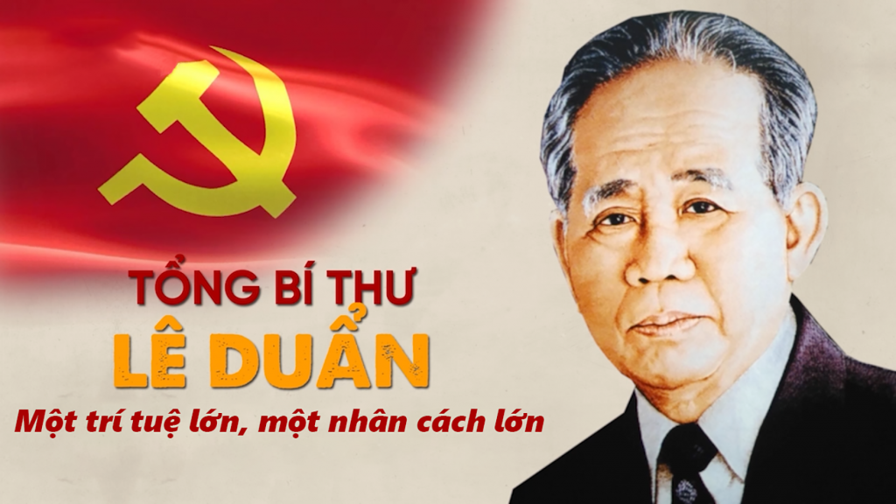
Tiểu sử: Đồng chí Lê Duẩn (tên khai sinh Lê Văn Nhuận) sinh ngày 7 tháng 4 năm 1907 tại huyện Triệu Phong, tỉnh Quảng Trị. Quê quán của ông là làng Bích La Đông, xã Triệu Đông, nhưng ông sinh ra và lớn lên tại làng Hậu Kiên, xã Triệu Thành.
Bối cảnh lịch sử: Đầu thế kỷ XX, Việt Nam đang nằm dưới ách thống trị của thực dân Pháp. Nhiều phong trào yêu nước đã diễn ra như:
- Phong trào Cần Vương.
- Phong trào Đông Du.
- Các cuộc khởi nghĩa chống Pháp ở Trung Kỳ.
Yếu tố hình thành lý tưởng: Quảng Trị là vùng đất chịu nhiều khó khăn về thiên nhiên nhưng lại có truyền thống yêu nước mạnh mẽ, nhiều gia đình ở đây tham gia các phong trào chống thực dân. Lớn lên trong môi trường đó, Lê Duẩn sớm chứng kiến:
- Đời sống khổ cực của người dân.
- Sự áp bức của chính quyền thực dân.
- Tinh thần đấu tranh của nhân dân địa phương.
Những yếu tố này đã góp phần hình thành trong ông tinh thần yêu nước và ý chí đấu tranh vì độc lập dân tộc ngay từ khi còn trẻ.

1928 – Bước ngoặt tuổi trẻ

- Hoạt động ban đầu: Sau khi trưởng thành, Lê Văn Nhuận rời quê hương ra làm việc tại Sở Hỏa Xa Đông Dương (đường sắt). Đây là môi trường có nhiều công nhân lao động và cũng là nơi các tư tưởng tiến bộ được truyền bá.
- Giác ngộ cách mạng: Trong thời gian này, ông tiếp xúc với các tài liệu cách mạng, đặc biệt là tác phẩm “Đường Kách mệnh” của Nguyễn Ái Quốc.
- Gia nhập tổ chức: Năm 1928, Lê Văn Nhuận tham gia Hội Việt Nam Cách mạng Thanh niên – tổ chức do Nguyễn Ái Quốc thành lập. Hoạt động trong tổ chức này, ông tham gia tuyên truyền tư tưởng cách mạng, vận động quần chúng và tổ chức phong trào công nhân. Năm 1930, khi Đảng Cộng sản Đông Dương được thành lập, ông trở thành một trong những đảng viên đầu tiên, chính thức bước vào con đường hoạt động cách mạng chuyên nghiệp.

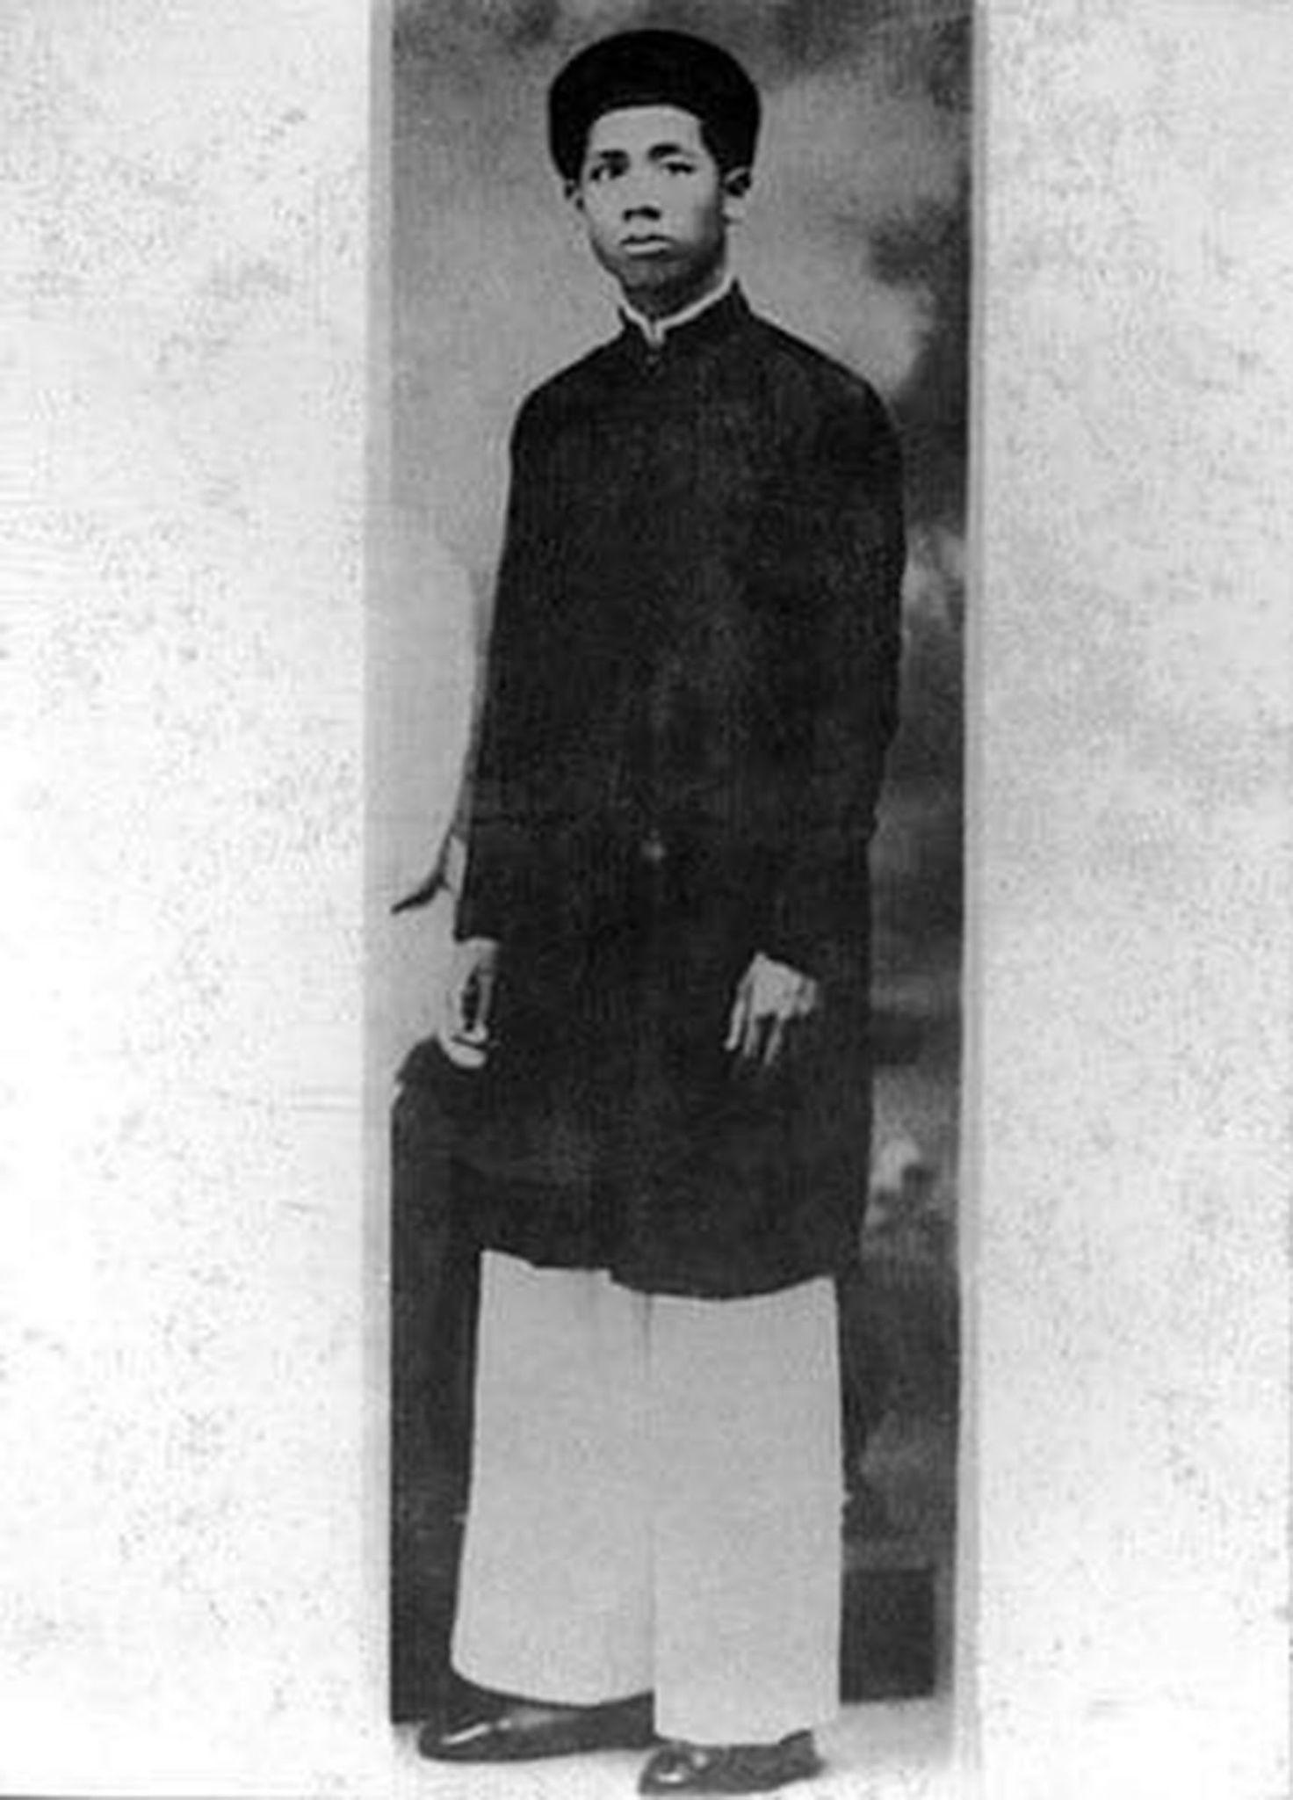

Cố Tổng Bí thư Lê Duẩn lúc trẻ trong trang phục khăn xếp áo dài chụp tại quê nhà Quảng Trị, năm 1928

https://static.tuoitre.vn/tto/i/s626/2007/04/04/uunNchJr.jpg

1931 – Thử thách trong lao tù

- Bị bắt và kết án: Đầu thập niên 1930, phong trào cách mạng tại Việt Nam phát triển mạnh. Thực dân Pháp tiến hành đàn áp khốc liệt các tổ chức cách mạng. Năm 1931, Lê Duẩn bị bắt tại Hải Phòng khi đang hoạt động cách mạng và bị tòa án thực dân kết án 20 năm tù khổ sai.
- Chốn lao tù: Ông bị giam tại nhiều nhà tù nổi tiếng tàn bạo:
- Hỏa Lò (Hà Nội)
- Nhà tù Sơn La
- Nhà tù Côn Đảo
- Biến nhà tù thành trường học: Trong điều kiện giam cầm khắc nghiệt, các chiến sĩ cách mạng đã biến nhà tù thành “trường học cách mạng”. Họ tổ chức:
- Học tập lý luận Mác – Lênin.
- Trao đổi kinh nghiệm đấu tranh.
- Củng cố tinh thần đoàn kết.
- Những năm tháng trong tù đã rèn luyện cho Lê Duẩn bản lĩnh chính trị vững vàng, ý chí kiên cường và khả năng lãnh đạo cách mạng.

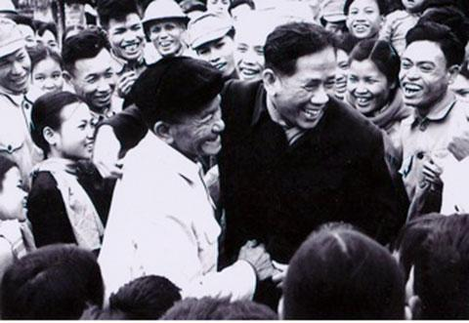
Đồng chí Lê Duẩn gặp ông Bùi Sính, người đánh trống trong cuộc đấu tranh của nông dân Tiền Hải (Thái Bình) năm 1930 và là bạn tù Côn Đảo năm 1931-1936.

1946 – 1954: Lãnh đạo kháng chiến ở Nam Bộ
Sau khi được trả tự do, Lê Duẩn tham gia lãnh đạo phong trào cách mạng ở miền Nam.
Sau Cách mạng Tháng Tám 1945, nước Việt Nam Dân chủ Cộng hòa ra đời nhưng thực dân Pháp quay trở lại xâm lược.
Trong giai đoạn 1946–1954, Lê Duẩn giữ các chức vụ quan trọng:
- Bí thư Xứ ủy Nam Bộ
- Bí thư Trung ương Cục miền Nam
Ông được đồng chí và chiến sĩ gọi thân mật là “Anh Ba”.
Trong thời kỳ này, ông lãnh đạo:
- xây dựng lực lượng vũ trang
- tổ chức chiến tranh du kích
- củng cố các căn cứ kháng chiến
Các căn cứ nổi bật:
- U Minh
- Đồng Tháp Mười
- Tây Nam Bộ
Dưới sự lãnh đạo của ông, phong trào kháng chiến tại Nam Bộ vẫn được duy trì mạnh mẽ dù phải đối mặt với nhiều khó khăn.

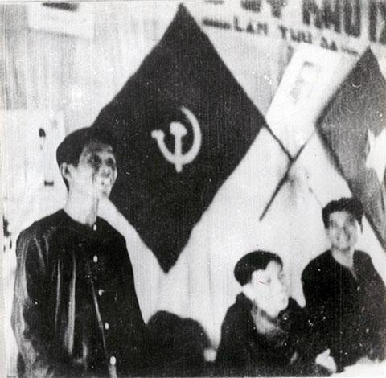
Hội nghị cán bộ Khu ủy khu 9 lần thứ 3, ngày 24-1-1949. Trong ảnh (trái qua phải) là các đồng chí : Lê Duẩn (Bí thư Xứ ủy Nam Bộ); người quàng khăn là đồng chí Lê Đức Thọ (phó Bí thư Xứ ủy Nam Bộ).

1956 – Đề cương cách mạng miền Nam
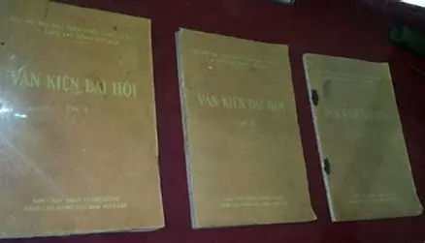

Sau Hiệp định Genève 1954, đất nước tạm thời bị chia cắt thành hai miền.
Chính quyền Ngô Đình Diệm ở miền Nam tiến hành đàn áp lực lượng cách mạng và những người từng tham gia kháng chiến.
Trong bối cảnh đó, năm 1956, Lê Duẩn viết tài liệu quan trọng:
“Đề cương cách mạng miền Nam.”
Nội dung chính của bản đề cương:
- phân tích tình hình chính trị ở miền Nam
- xác định con đường đấu tranh cách mạng
- khẳng định vai trò của quần chúng nhân dân
Tài liệu này đã trở thành cơ sở để Đảng ban hành Nghị quyết 15 năm 1959, mở đường cho phong trào đấu tranh vũ trang ở miền Nam.

1960 – Trở thành Bí thư Thứ nhất
- Nhậm chức: Tại Đại hội III của Đảng (1960), Lê Duẩn được bầu làm Bí thư Thứ nhất Ban Chấp hành Trung ương Đảng Lao động Việt Nam. Đây là vị trí lãnh đạo cao nhất của Đảng trong giai đoạn đó.
- Định hướng chiến lược: Ông cùng Chủ tịch Hồ Chí Minh và Bộ Chính trị đề ra chiến lược:
- Xây dựng chủ nghĩa xã hội ở miền Bắc.
- Đấu tranh giải phóng miền Nam.
- Vai trò của ông trong thời kỳ này là định hướng chiến lược và lãnh đạo chính trị cho cuộc kháng chiến chống Mỹ.

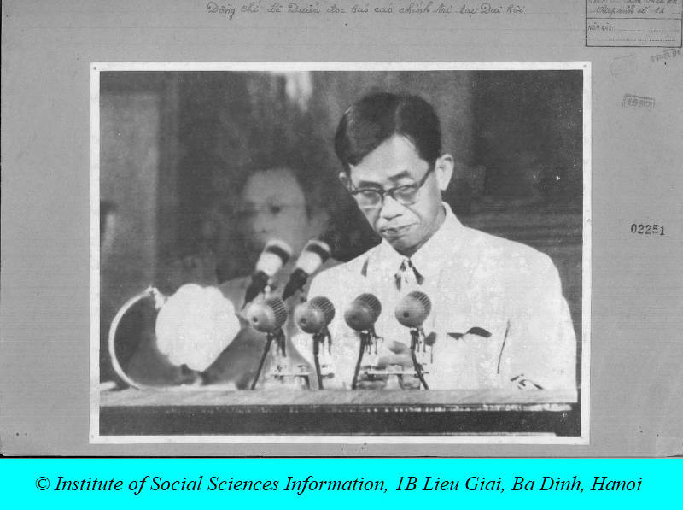

Đại hội Đảng toàn quốc lần thứ 3 ngày 5-9-1960: Đồng chí Lê Duẩn đọc báo cáo chính trị tại đại hội

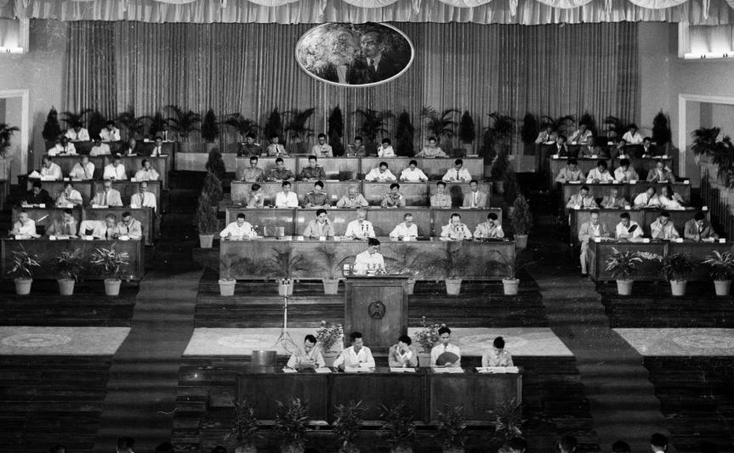

Tại Đại hội đại biểu Đảng Lao động Việt Nam toàn quốc lần thứ III, được tổ chức tại Hà Nội từ 5 - 10/9/1960, đồng chí Lê Duẩn được bầu làm Bí thư thứ nhất Ban Chấp hành Trung ương Đảng.
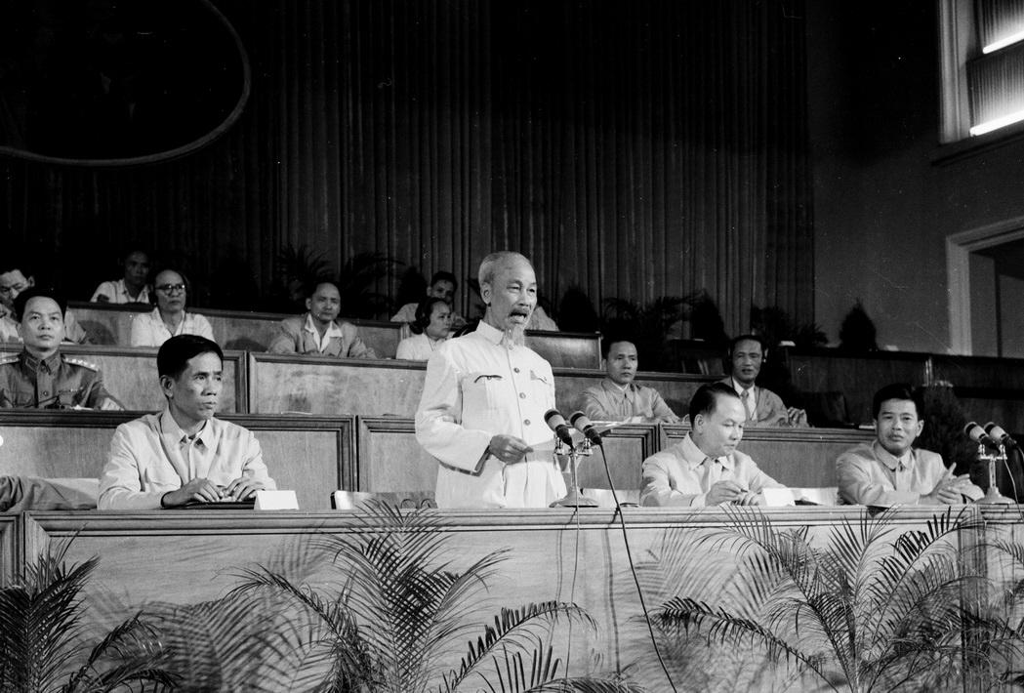Đồng chí Lê Duẩn (ngồi bên phải Chủ tịch Hồ Chí Minh) tại Đại hội đại biểu Đảng Lao động Việt Nam lần thứ III, tổ chức tại Hà Nội từ 5 - 10/9/1960. Tại Đại hội, đồng chí Lê Duẩn được bầu làm Bí thư Thứ nhất Ban Chấp hành Trung ương Đảng (Tổng Bí thư).

1968 – Tổng tiến công Tết Mậu Thân

Đầu năm 1975, Bộ Chính trị nhận định thời cơ giải phóng miền Nam đã đến.
Kế hoạch ban đầu là giải phóng trong hai năm (1975–1976), nhưng nếu thời cơ thuận lợi thì sẽ hoàn thành ngay trong năm 1975.
Lê Duẩn đã chỉ đạo chiến lược với khẩu hiệu nổi tiếng:
“Thần tốc, thần tốc hơn nữa – táo bạo, táo bạo hơn nữa.”
Ngày 30/4/1975, Chiến dịch Hồ Chí Minh thắng lợi, miền Nam hoàn toàn giải phóng và đất nước thống nhất.

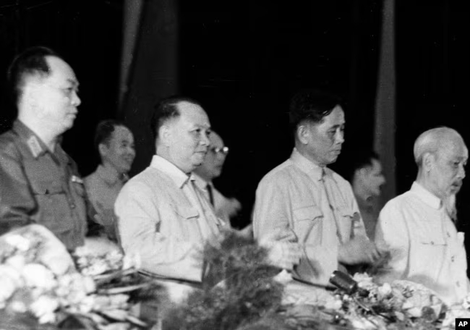
TBT Lê Duẩn (thứ 2 từ bên phải) cùng các lãnh đạo miền Bắc Việt Nam vào năm 1966. Ông Duẩn được coi là người điều hành cuộc tổng tiến công Mậu Thân, chứ không phải Hồ Chí Minh hay Võ Nguyên Giáp.
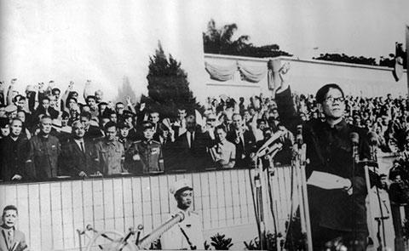
Đồng chí Lê Duẩn đọc điếu văn tại Lễ truy điệu Chủ tịch Hồ Chí Minh tại Hà Nội, ngày 9-9-1969.
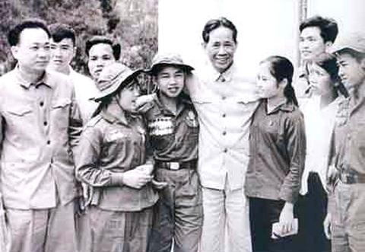
Bí thư thứ nhất Lê Duẩn với các dũng sĩ miền Nam (1972).
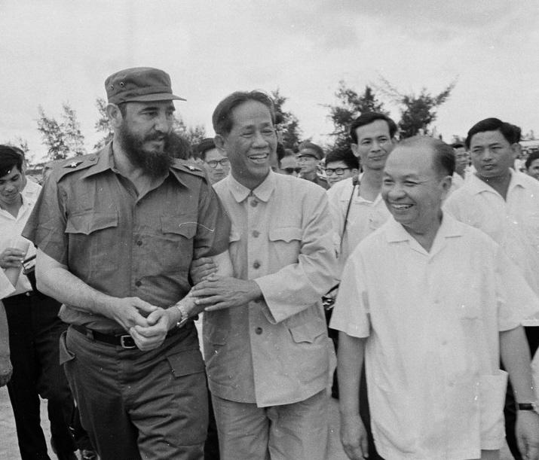Tổng Bí thư Lê Duẩn đón Đoàn đại biểu Đảng và Chính phủ Cuba, do Chủ tịch Fidel Castro dẫn đầu, sang thăm Việt Nam, ngày 12/9/1973.

1975 – Mùa xuân toàn thắng

Đầu năm 1975, Bộ Chính trị nhận định thời cơ giải phóng miền Nam đã đến.
Kế hoạch ban đầu là giải phóng trong hai năm (1975–1976), nhưng nếu thời cơ thuận lợi thì sẽ hoàn thành ngay trong năm 1975.
Lê Duẩn đã chỉ đạo chiến lược với khẩu hiệu nổi tiếng:
“Thần tốc, thần tốc hơn nữa – táo bạo, táo bạo hơn nữa.”
Ngày 30/4/1975, Chiến dịch Hồ Chí Minh thắng lợi, miền Nam hoàn toàn giải phóng và đất nước thống nhất.
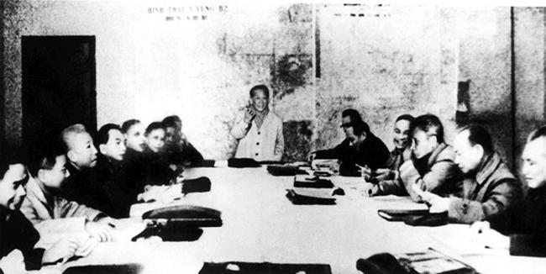
Đồng chí Lê Duẩn chủ trì cuộc họp mở rộng, đợt 2 (từ ngày 18-12-1974 đến ngày 7-1-1975) của Bộ Chính trị, quyết định mở cuộc Tổng tiến công và nổi dậy mùa Xuân năm 1975

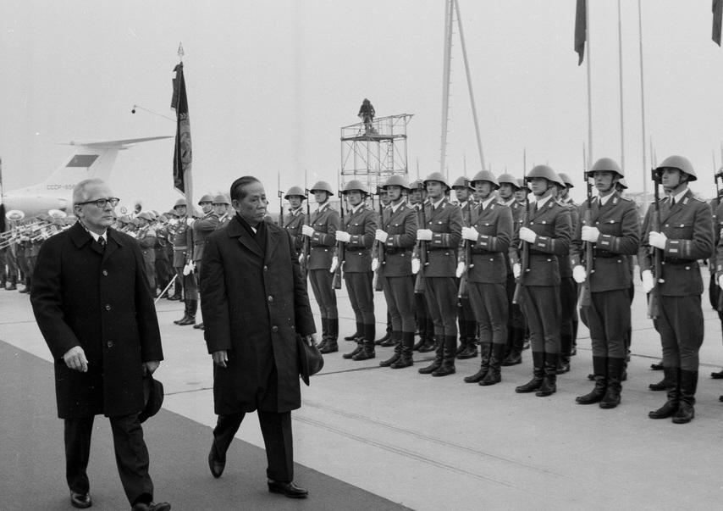
Tổng Bí thư Lê Duẩn thăm Cộng hòa Dân chủ Đức (15/10/1975).

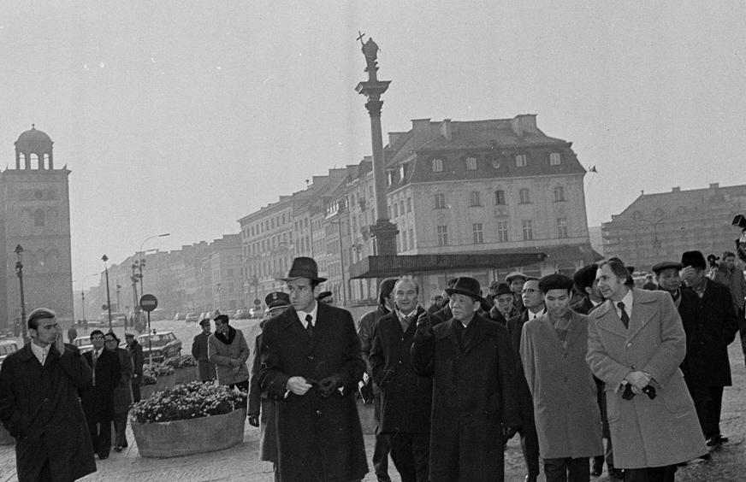
Tổng Bí thư Lê Duẩn thăm Ba Lan (12/11/1975).

1976 – Tổng Bí thư

Sau khi đất nước thống nhất, Đại hội IV của Đảng (1976) quyết định:
- đổi tên Đảng Lao động Việt Nam thành Đảng Cộng sản Việt Nam
Lê Duẩn được bầu làm Tổng Bí thư.
Trong giai đoạn này, ông lãnh đạo đất nước đối mặt với nhiều khó khăn:
- hậu quả chiến tranh
- khủng hoảng kinh tế
- các cuộc chiến tranh bảo vệ biên giới

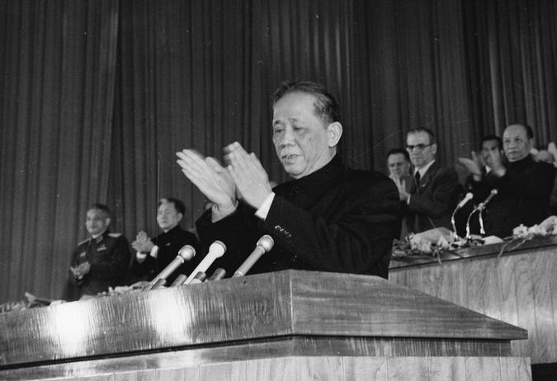

Đồng chí Lê Duẩn đọc Báo cáo chính trị tại Đại hội Đảng toàn quốc lần thứ IV, tổ chức tại Hà Nội từ 14 - 20/12/1976.

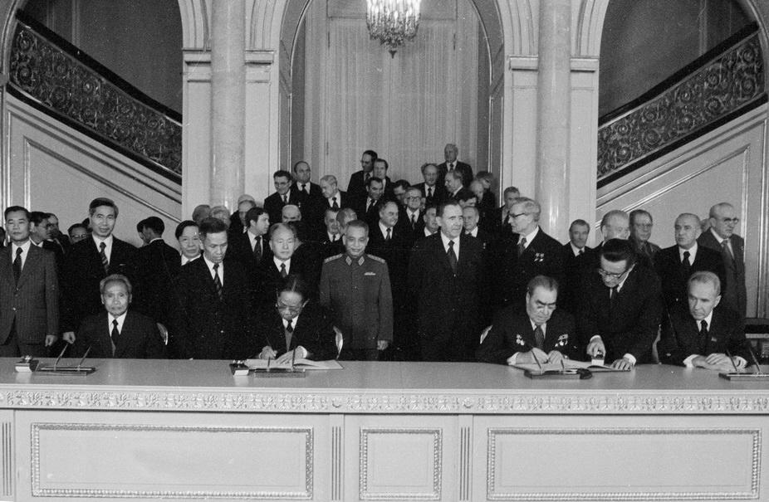
Tổng Bí thư Lê Duẩn và Tổng Bí thư Đảng Cộng sản Liên Xô Leonid Ilyich Brezhnev ký Hiệp ước Hữu nghị và Hợp tác Việt Nam - Liên Xô (Moskva, 2/11/1978).

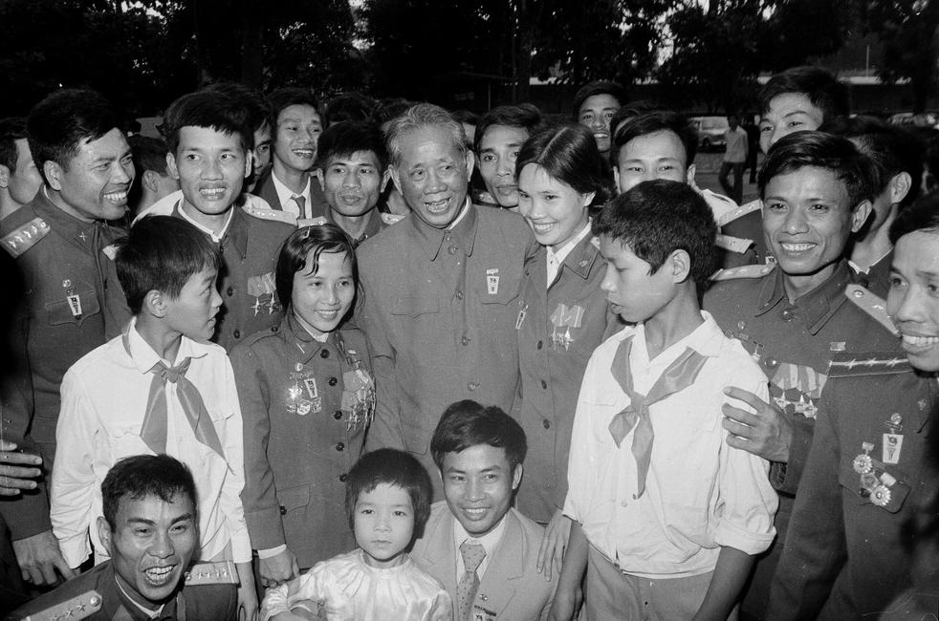Tổng Bí thư Lê Duẩn với các đại biểu Thanh niên Quân đội tham dự Đại hội đại biểu Đoàn Thanh niên Cộng sản Hồ Chí Minh toàn quốc lần thứ IV tại Hà Nội (20/2/1980)
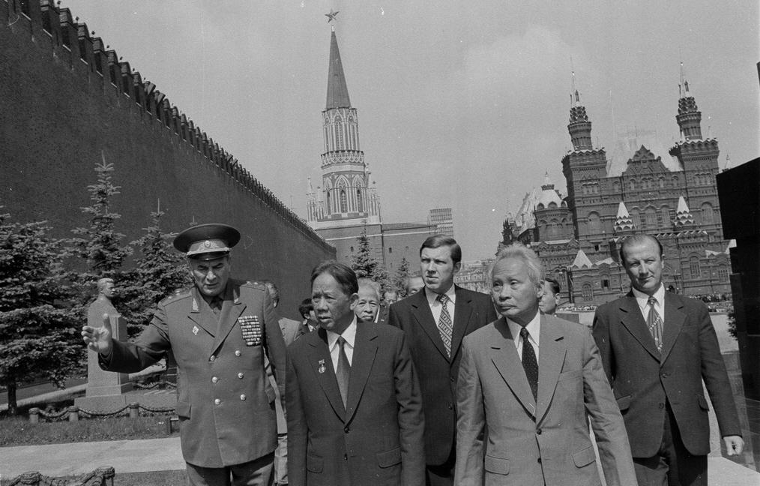

Tổng Bí thư Lê Duẩn dẫn đầu Đoàn đại biểu cấp cao Việt Nam thăm Liên Xô (28/6/1980)

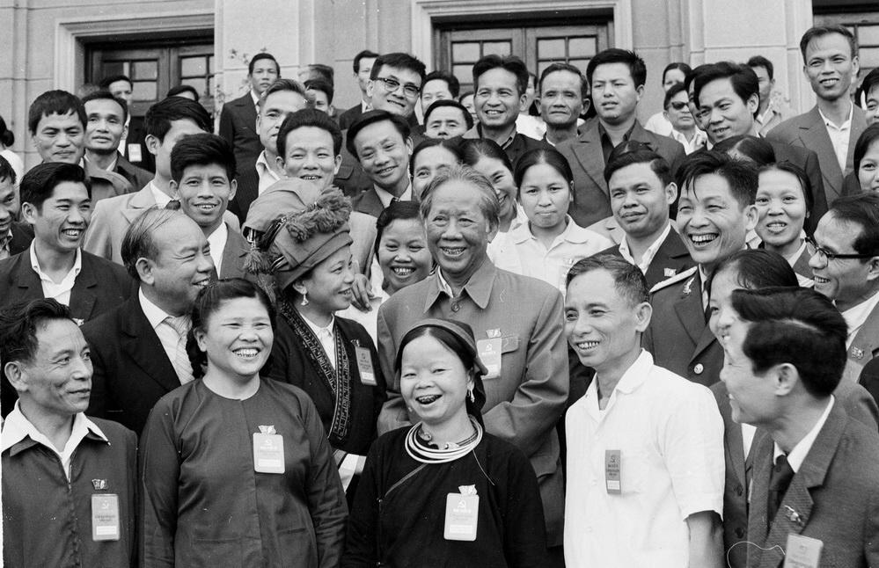Tổng Bí thư Lê Duẩn với các đại biểu dự Đại hội Đảng toàn quốc lần thứ V tại Hà Nội (29/3/1982)

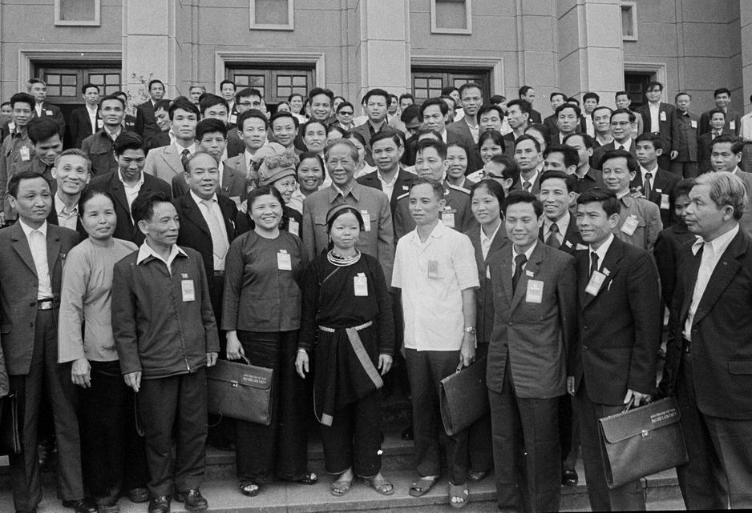Tổng Bí thư Lê Duẩn với các đại biểu dự Đại hội Đảng toàn quốc lần thứ V tại Hà Nội (29/3/1982).

1986 – Qua đời

Từ trần: Ngày 10/7/1986, Tổng Bí thư Lê Duẩn qua đời tại Hà Nội. Ông đã có gần 60 năm hoạt động cách mạng, giữ nhiều vị trí lãnh đạo quan trọng của Đảng và Nhà nước.
Di sản: Cuộc đời ông gắn liền với phong trào cách mạng Việt Nam, kháng chiến chống Pháp, kháng chiến chống Mỹ và công cuộc xây dựng đất nước sau thống nhất.
Lễ quốc tang được tổ chức trang trọng, thể hiện sự ghi nhận đối với những đóng góp to lớn của ông cho sự nghiệp cách mạng Việt Nam.

